PROMPT 6

- 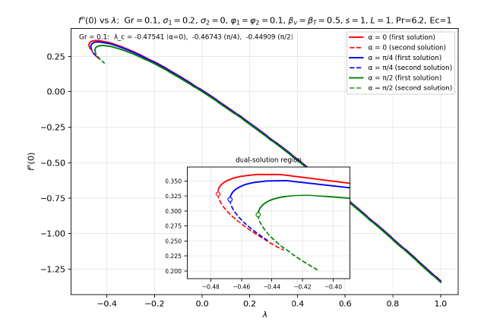

- Dengan menggunakan program bvp4c yang diberikan, plot graph f"(0) terhadap lambda dengan menggunakan 3 nilai X berbeza iaitu X=0, X= pi/4, dan X=pi/2 apabila sigma1=0.1, sigma2=0.1, phi1=phi2=0.1, Bv=BT=0.5, s=1, Pr=6.2, Ec=1, m=1, epsilon=1, L=1 bagi Gr=0.1. Plotkan -t`(0) dengan menggunakan nilai sepadan dengan f"(0). Sepatutnya bila run program ini kita akan mendapat nilai f"(0) dan -t`(0). Buatkan graf yang mengandungi paparan untuk bahagian hujung graf yang ada dual solution seperti graf di atas. Dapatkan juga nilai second solution sehingga nilai lambda=0 jika wujud second solution sehingga lambda=0
- Seterusnya plot velocity dan temperature profile yang sepadan dengan kedua-dua graf di nombor 1 di atas untuk menunjukkan terdapat dual solution. Pastikan velocity dan temperature profile ini memenuhi syarat sempadan yang ada dalam program matlab. Asingkan graf fluid dan dusty di dalam figure berbeza untuk velocity and temperature profiles
- Letakkan arrow menaik untuk perubahan nilai X (gantikan X dengan $α$ pada semua figure).
- Tukarkan variable X kepada Greek letter $α$ bagi semua graf f’’(0) dan -t’(0) vs lambda dan jarakkan baris sebelum figure untuk memudahkan saya crop figure.
- Ulang proses no.1 dan 2 untuk Gr=-0.5.

